问题的提出：计算人位于地球某一点，在某一天某一时刻，影子的长度？
设该点的位置用表示纬度，用表示经度，用表示时间，另外用表示表示在时刻赤道与太阳光的夹角。下面分别给定一下各个值的取值范围
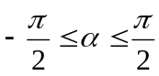，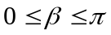，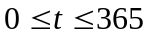，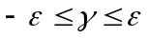 ，其中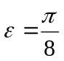，很明显是关于的函数，具体什么函数，可以是线性的，也可以是其它的，这里我们设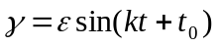，这里是比例系数，表示时间偏移量。这些值可以利用春风夏至秋风冬至等日期待定。另一方面我们也可以将看作是关于的函数。即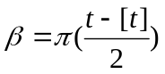。
我们先计算一种特殊情况，即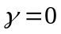时的情况。考虑单位球，则可将位于纬度，经度的点，分解成向量(第一个分量向右，第二个向前，第三个向上)，其中第一个分量平行于太阳关，而另外两个垂直于太阳光。所以第一个分量对影子的贡献是0，第二个分量对影子的贡献为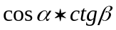，第三个分量对影子的贡献是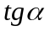。所以得出影子的长度为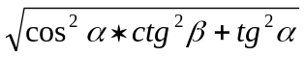。当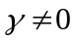时，位于球面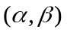的点必能在时找到相对应的点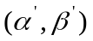，使得两者的影子拥有同样的长度。易得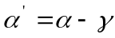，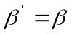。所以当时，影子长度为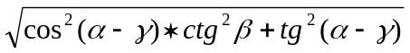。
下面我们计算一下白昼时间关于，的变化关系，考虑所在的与赤道平行的圆环，根据刚才的分析，易知该圆半径为。求白昼在一天的时间比例，就是求该圆的弧长比例，也就是求圆心角的比例。这里不能画图，不够直观。
直接给出答案，昼夜之比为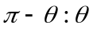。其中满足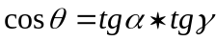。为使有意义，必须满足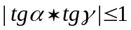，当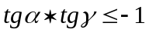时，为全黑夜，当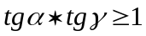时，为全白昼。

